BÀI TẬP DÀNH CHO HỌC SINH KHÁ, GIỎI – LỚP 7
TUẦN 11
ĐẠI SỐ
Bài 1: Cho ba đại lượng x, y, z. Hãy cho biết mối liên hệ giữa hai đại lượng x và z, biết rằng:
a) x và y tỉ lệ nghịch, y và z cũng là tỉ lệ nghịch.
b) x và y tỉ lệ nghịch, y và z tỉ lệ thuận.
* Hướng dẫn, gợi ý làm bài:
- Viết công thức biểu diễn x theo y (1)
- Viết công thức biểu diễn y theo z (2)
Thay (2) vào (1), ta được công thức biểu diễn x theo z.
Suy ra: mối liên hệ giữa đại lượng x và z. Tìm hệ số tỉ lệ.
Bài 2: Một ô tô chạy từ A đến B với vận tốc 45km/h hết 3 giờ 15 phút. Hỏi chiếc ô tô đó chạy từ A đến B với vận tốc 65km/h sẽ hết bao nhiêu thời gian?
* Hướng dẫn, gợi ý làm bài:
- Đổi thời gian: 3h15 = 3,25h.
- Vận tốc và thời gian của ô tô chạy từ A đến B là hai đại lượng tỉ lệ nghịch.
- Áp dụng tính chất của đại lượng tỉ lệ nghịch.
Bài 3: Cho biết 56 công nhân hoàn thành một công việc trong 21 ngày. Hỏi cần phải tăng thêm bao nhiêu công nhân nữa để có thể hoàn thành công việc đó trong 14 ngày? (Năng suất của các công nhân là như nhau).
* Hướng dẫn, gợi ý làm bài:
- Số công nhân và số ngày để hoàn thành một công việc là hai đại lượng tỉ lệ nghịch.
- Áp dụng tính chất của đại lượng tỉ lệ nghịch.
Chú ý câu hỏi: Hỏi cần phải tăng thêm bao nhiêu công nhân nữa để có thể hoàn thành công việc đó trong 14 ngày?
Bài 4: Ba đội máy san đất làm ba khối lượng công việc như nhau. Đội thứ nhất hoàn thành công việc trong 4 ngày, đội thứ hai trong 6 ngày và đội thứ ba trong 8 ngày. Hỏi mỗi đội có bao nhiêu máy (có cùng năng suất), biết rằng đội thứ nhất có nhiều hơn đội thứ hai 2 máy?
* Hướng dẫn, gợi ý làm bài:
- Gọi số máy cày của đội thứ nhất, đội thứ hai, đội thứ ba lần lượt là x, y, z (máy)
- Vì số máy cày và số ngày để làm một khối lượng công việc như nhau là hai đại lượng tỉ lệ nghịch nên $4x=6y=8z⟹\frac{x}{\frac{1}{4}}=\frac{y}{\frac{1}{6}}=\frac{z}{\frac{1}{8}}$
và $x-y=2$
- Áp dụng tính chất dãy tỉ số bằng nhau:…
- Từ đó, suy ra số máy cày của mỗi đội.

HÌNH HỌC
Bài 1: Cho góc xAy. Lấy điểm B trên tia Ax, điểm D trên tia Ay sao cho AB = AD. Trên tia Bx lấy điểm E, trên tia Dy lấy điểm C sao cho BE = DC. Chứng minh rằng:
$Δ$ABC = $Δ$ADE.
* Hướng dẫn, gợi ý làm bài:
- Nối B với C, nối D với E.  - Ta có: AB = AD (gt)  BE = DC (gt)  $⟹AB+BE=AD+DC$  $⟹$ AE = AC  - Chứng minh: $Δ$ABC = $Δ$ADE. (c.g.c) | 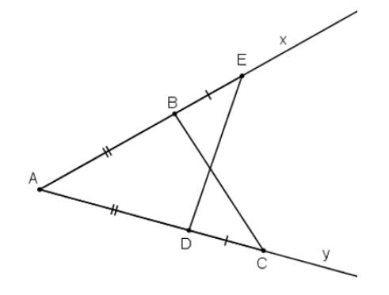

Bài 2: Cho tam giác AOB có OA = OB. Tia phân giác của góc O cắt AB tại D.
Chứng minh rằng:
a) DA = DB
b) OD $⊥$ AB
* Hướng dẫn, gợi ý làm bài:
- Chứng minh: $Δ$OAD = $Δ$OBD (c.g.c)  a) Vì $Δ$OAD = $Δ$OBD (cmt)  nên DA = DB (2 cạnh tương ứng)  b) Vì $Δ$OAD = $Δ$OBD (cmt)  nên $\hat{ODA}=\hat{ODB}$ (2 góc tương ứng)  mà $\hat{ODA}+\hat{ODB}={180}^{0}$ (kề bù).  $⟹$ $\hat{ODA}=\hat{ODB}={180}^{0}:2={90}^{0}$.  $⟹$ AD $⊥$ AB. | 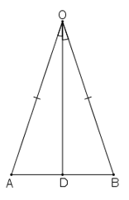

Bài 3: Hai đoạn thẳng AB và CD cắt nhau tại trung điểm O của mỗi đoạn thẳng.
Chứng minh: AC // BD.
* Hướng dẫn, gợi ý làm bài:
- Nối các đoạn AC, BD.  a) Chứng minh: $Δ$OCA = $Δ$ODB (c.g.c)  b) Vì$Δ$OCA = $Δ$ODB  nên $\hat{CAO}=\hat{DBO}$ (2 góc tương ứng)  mà hai góc này ở vị trí so le trong.  $⟹$ AC // BD. | 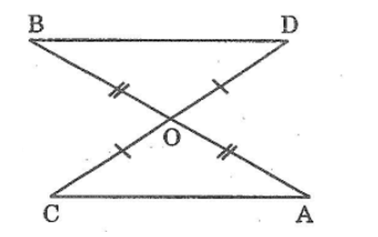

Bài 4: Cho tam giác ABC, K là trung điểm của AB, E là trung điểm của AC. Trên tia đối của tia KC lấy điểm M sao cho KM = KC. Trên tia đối của tia EB lấy điểm N sao cho EN = EB. Chứng minh rằng:
a) AM // BC.
b) AN // BC
c) A là trung điểm của MN.

* Hướng dẫn, gợi ý làm bài:
a) HS tự chứng minh  b) HS tự chứng minh  c)  - Từ a) và b) suy ra: ba điểm M, A, N thẳng hàng. (1)  - Vì AM = BC ($Δ$AKM = $Δ$BKC) và  AN = BC ($Δ$AEN = $Δ$CEB)  Suy ra: AM = AN. (2)  Vậy từ (1) và (2) thì A là trung điểm của MN | 